Учреждение образования

«БЕЛОРУССКИЙ ГОСУДАРСТВЕННЫЙ ТЕХНОЛОГИЧЕСКИЙ УНИВЕРСИТЕТ»

Основы защиты информации

Студент: Валдайцев А. Д.

ФИТ 2 курс 5 группа

Преподаватель: Берников В. О.

Минск 2022

**Практическое занятие №4**

**Тема «Настройка Брандмауэра Windows»**

Цель: Овладение навыками настройки и использования Брандмауэра Windows.

**Задание к выполнению**

1. Правило на блокировку входящего подключения.

Шаг 1. Открыть мониторинг брандмауэра Windows и нажать на кнопку «Создать правило» в списке «Правила для входящих подключений».

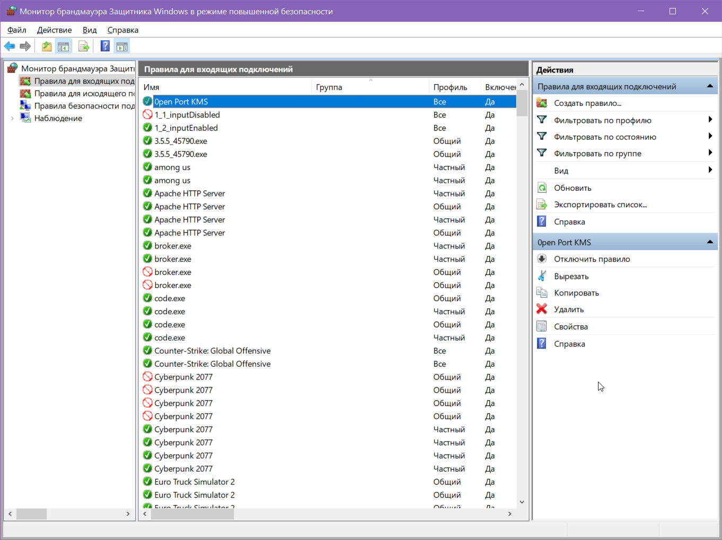

Шаг 2. Выбрать «Тип правила» — «Для программы».

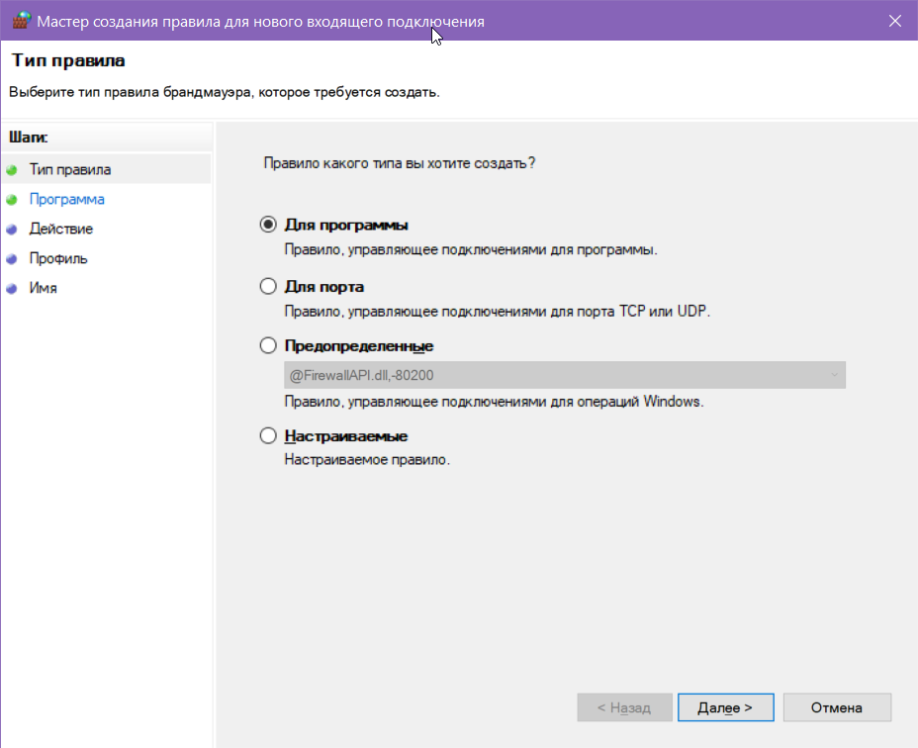

Шаг 3. Указать путь к программе в «Программа» — «Путь программы».

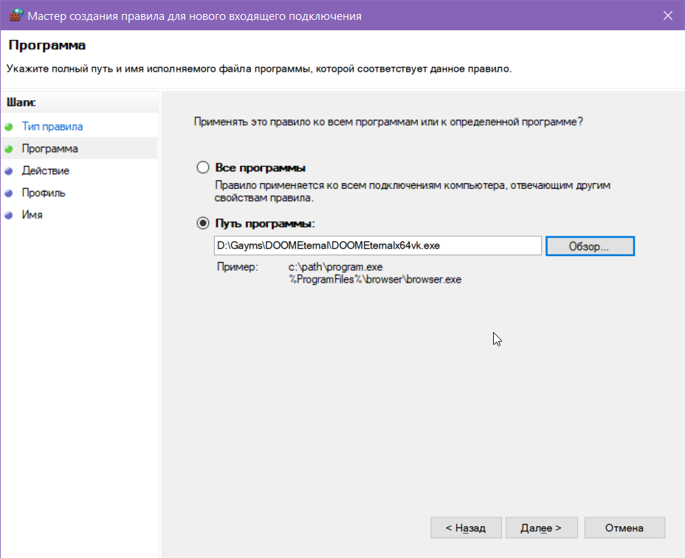

Шаг 4. Выбрать «Блокировать подключение» в «Действие».

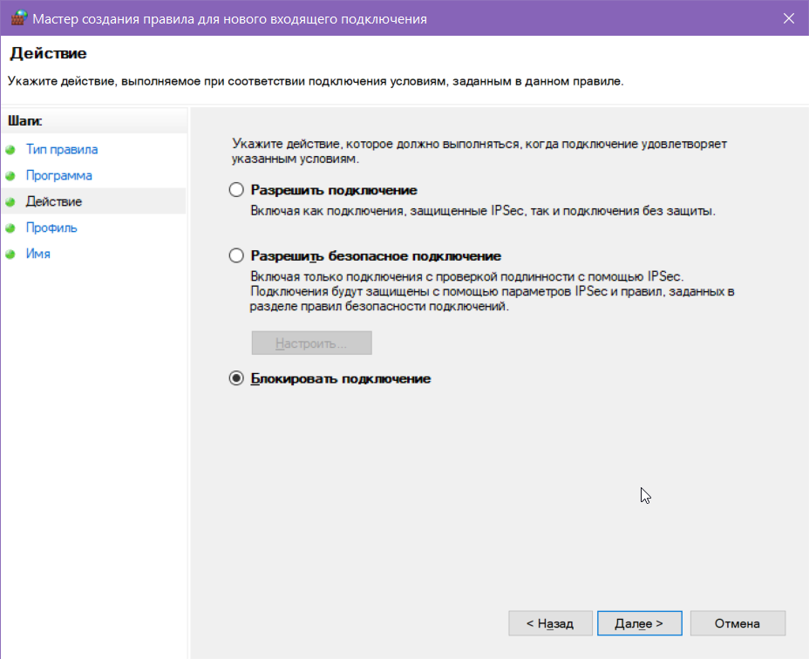

Шаг 5. Отметить все галочки в «Профиль».

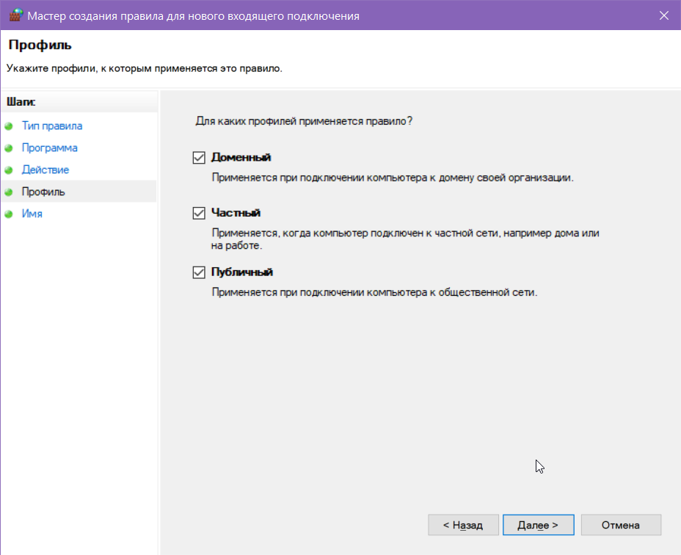

Шаг 6. Введите имя правила и, по желанию, описание.

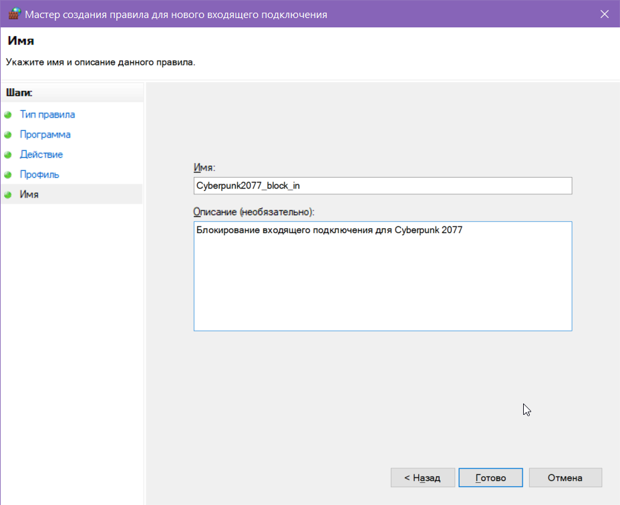

Шаг 7. Созданное правило появилось в списке правил для входящих подключений.

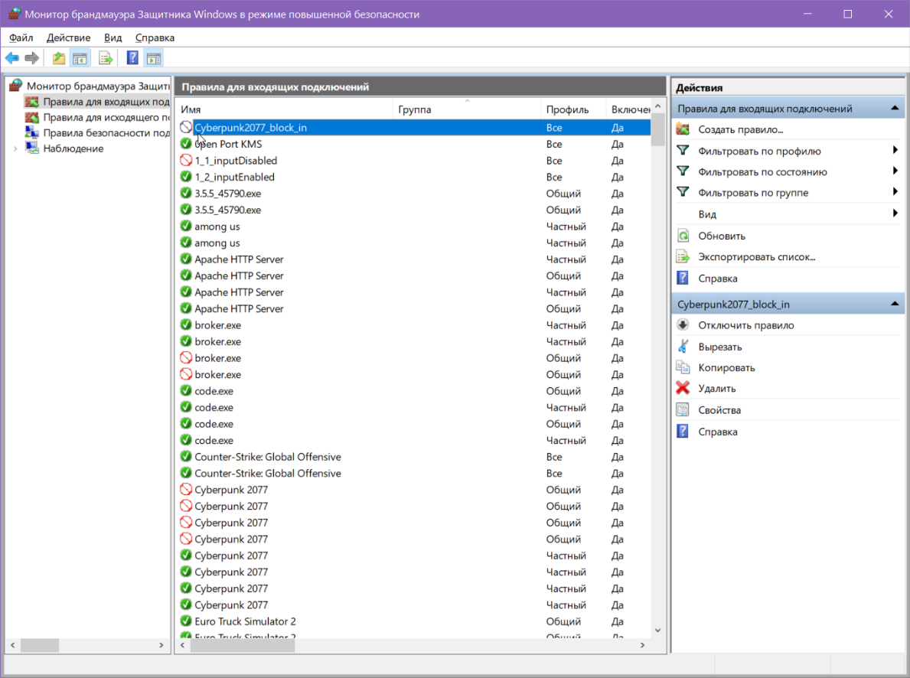

Шаг 9. При желании правило можно отключить нажатием кнопки «Отключить правило»; тогда пропадет значок блокировки слева от правила.

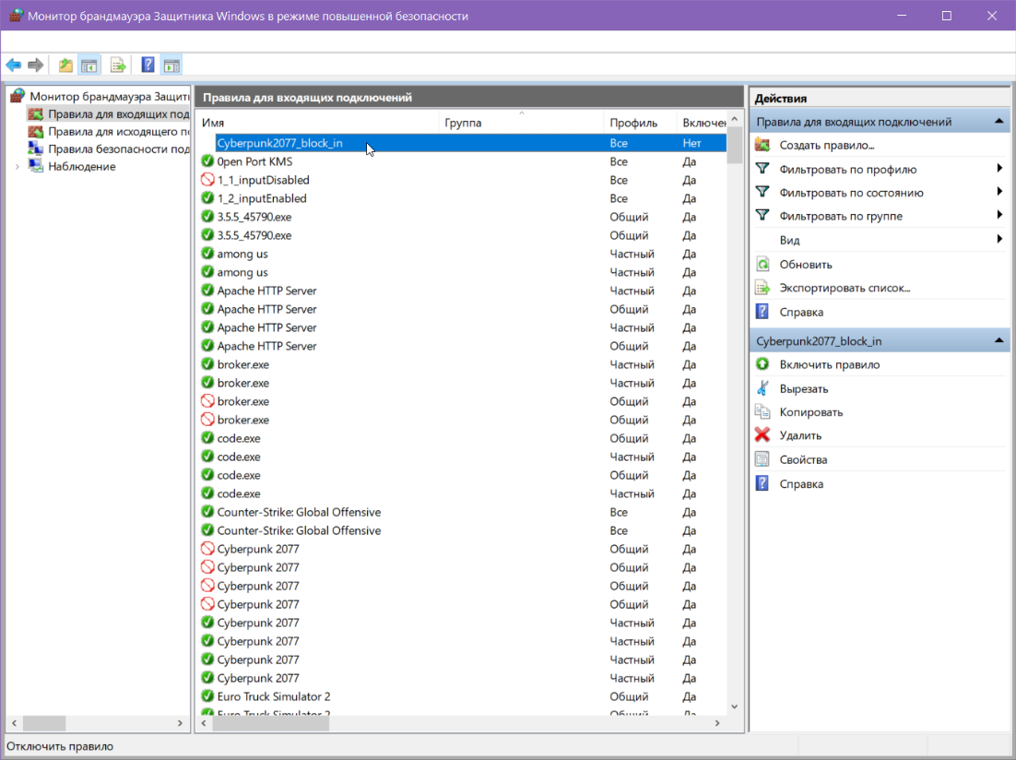

1. Правило на разрешение входящего подключения.

Для разрешения входящего подключения необходимо повторить все пункты правила для блокирования входящего подключения за исключением шага 4: необходимо выбрать «Разрешить подключение» вместо «Блокировать подключение».

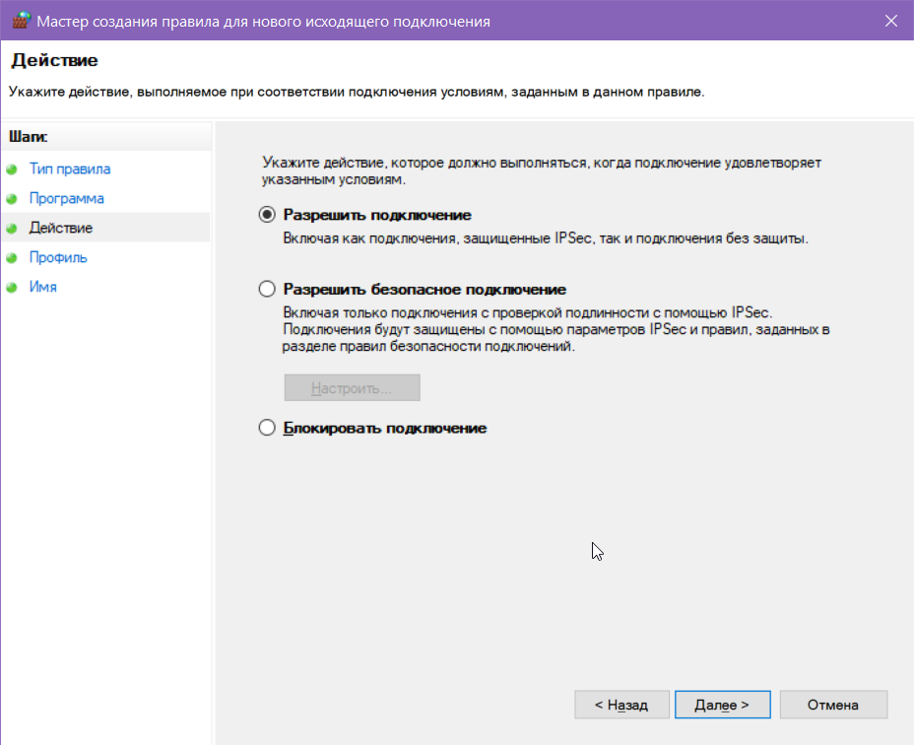

1. Правило на блокировку исходящего подключения.

Для добавления правила на блокировку исходящего подключения необходимо повторить все пункты блокировки входящего подключения за исключением шага 1: необходимо открыть мониторинг брандмауэра Windows и нажать на кнопку «Создать правило» в списке «Правила для входящих подключений»:

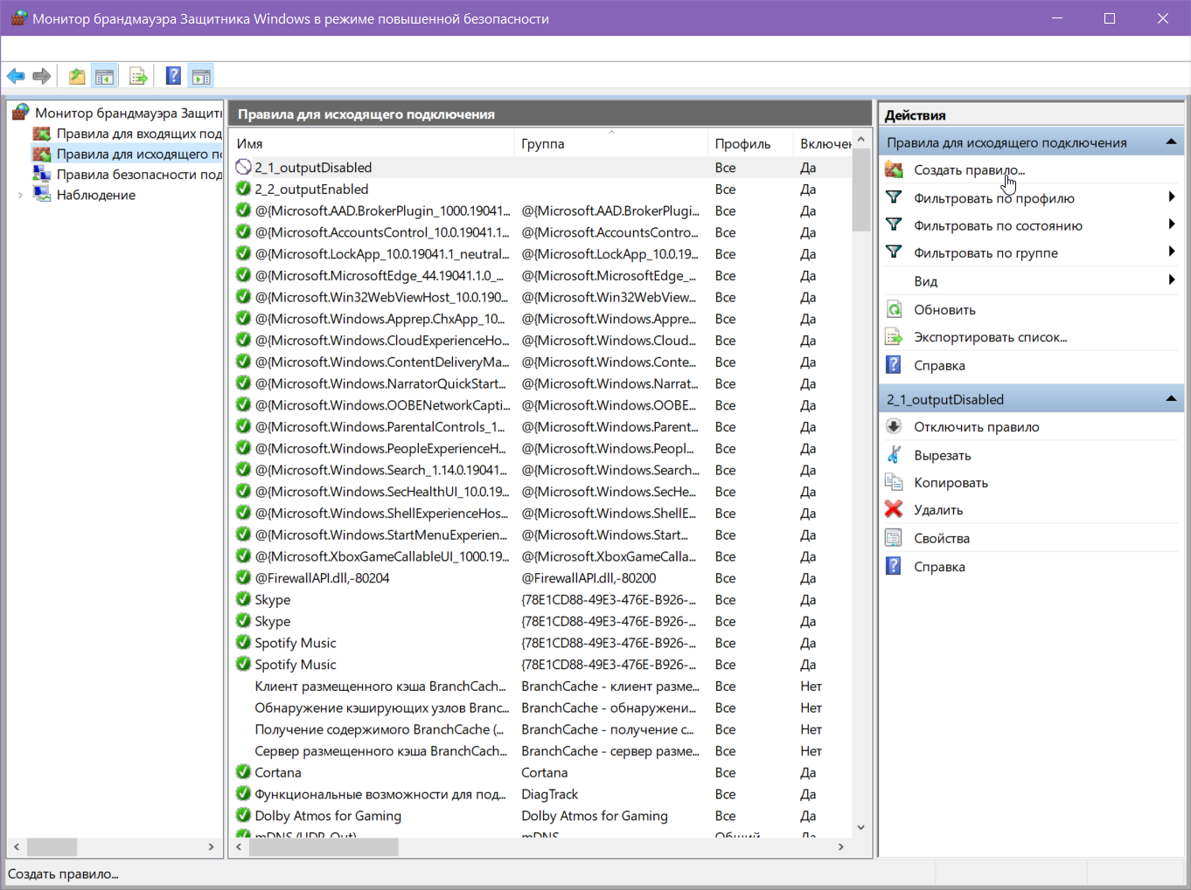

1. Правило на разрешение исходящего подключения.

Для добавления правила на разрешение исходящего подключения также необходимо повторить все пункты разрешения входящего подключения за исключением шага 1: необходимо открыть мониторинг брандмауэра Windows и нажать на кнопку «Создать правило» в списке «Правила для входящих подключений».

1. Для возвращения настроек брандмауэра в исходное состояние необходимо нажать на кнопку «Отключить правило» для каждого из созданных ранее правил:

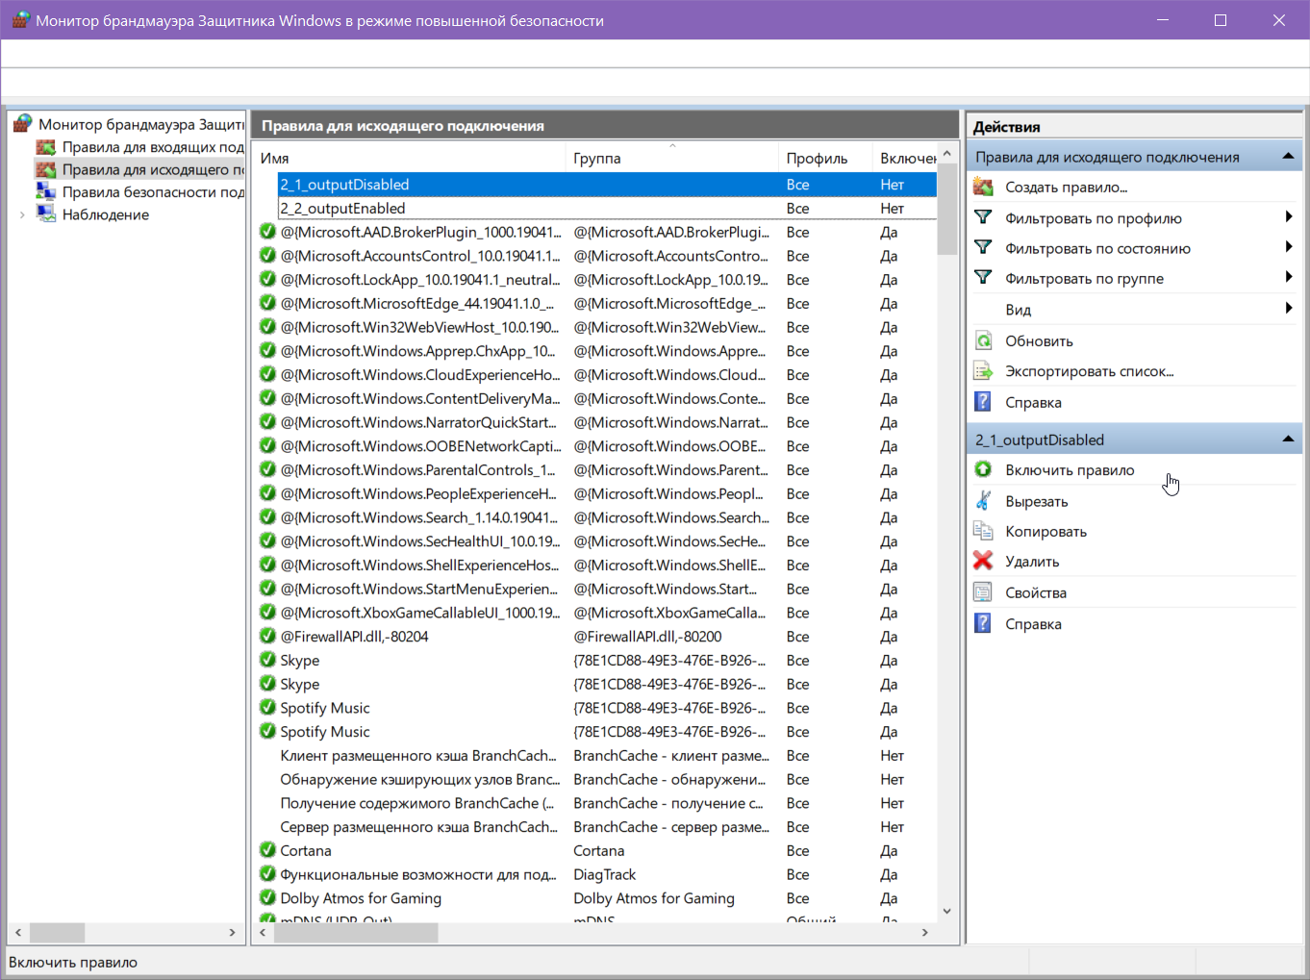

1. Использование команд:
2. Калькулятор – calc

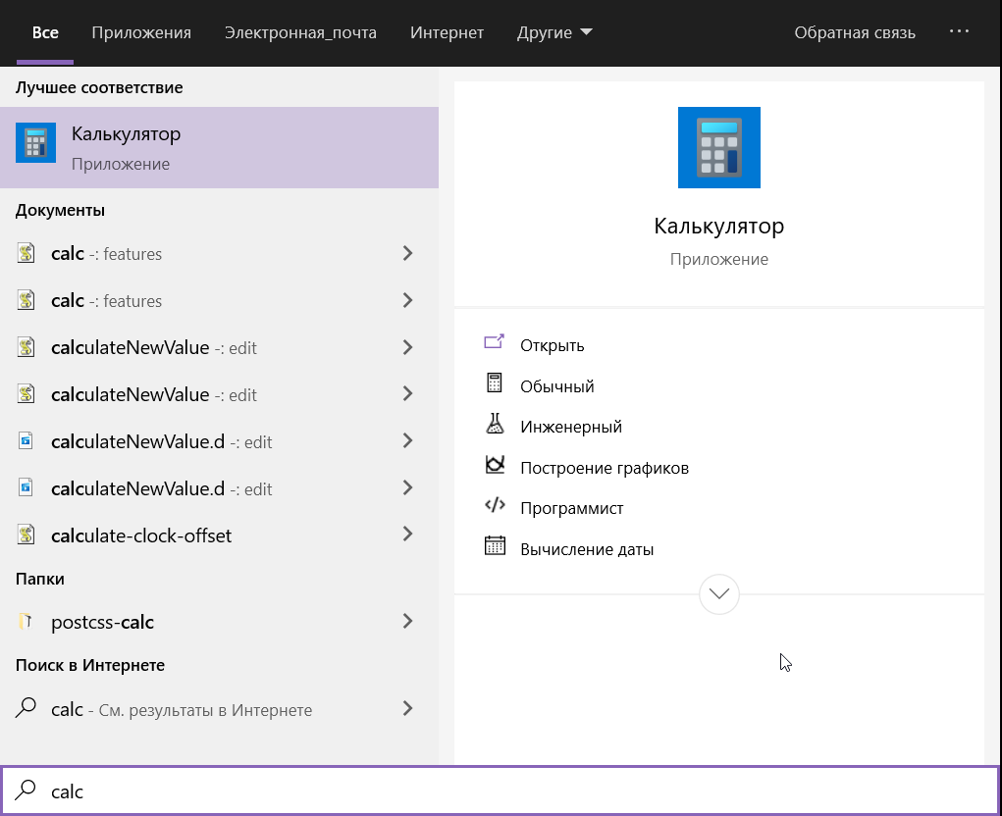

1. Проверка подписи файла – sigverif

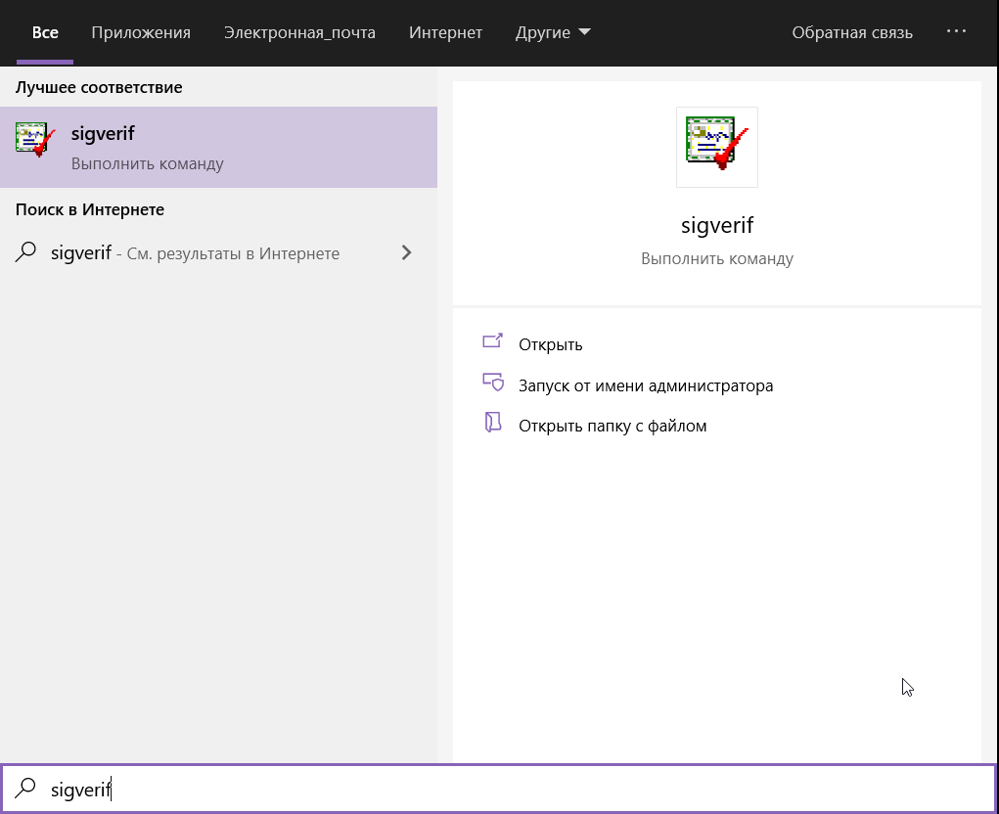

1. Редактор реестра – regedit

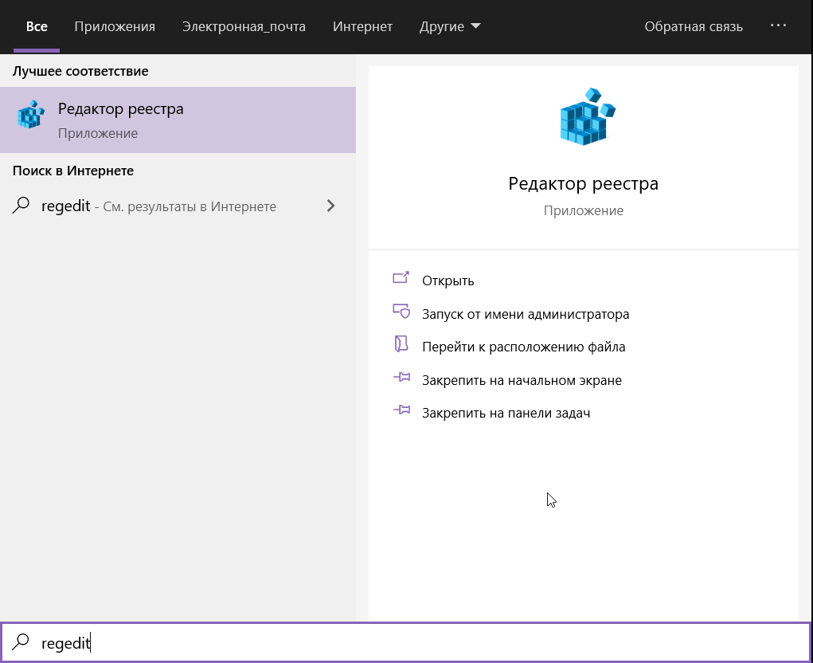

1. Удаление вредоносных программ – mrt.exe

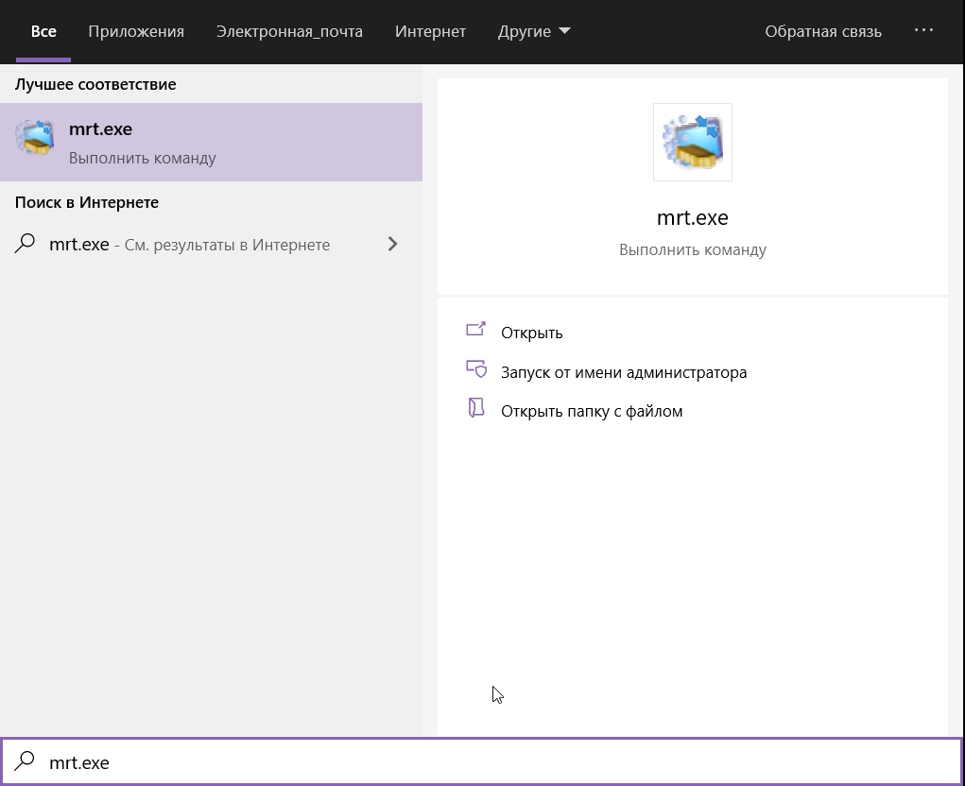

1. Сертификаты – certmgr.msc

